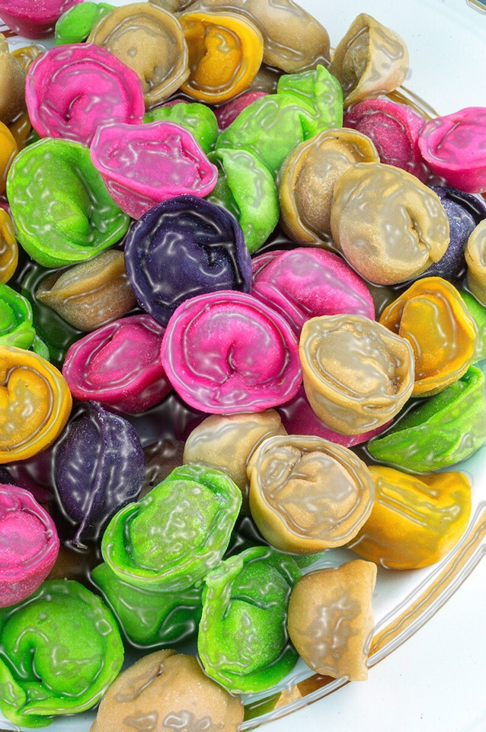Муниципальное бюджетное дошкольное образовательное учреждение

"Детский сад № 54 "Радуга" г. Воркуты

Проектная исследовательская работа

«Хлебные уши»

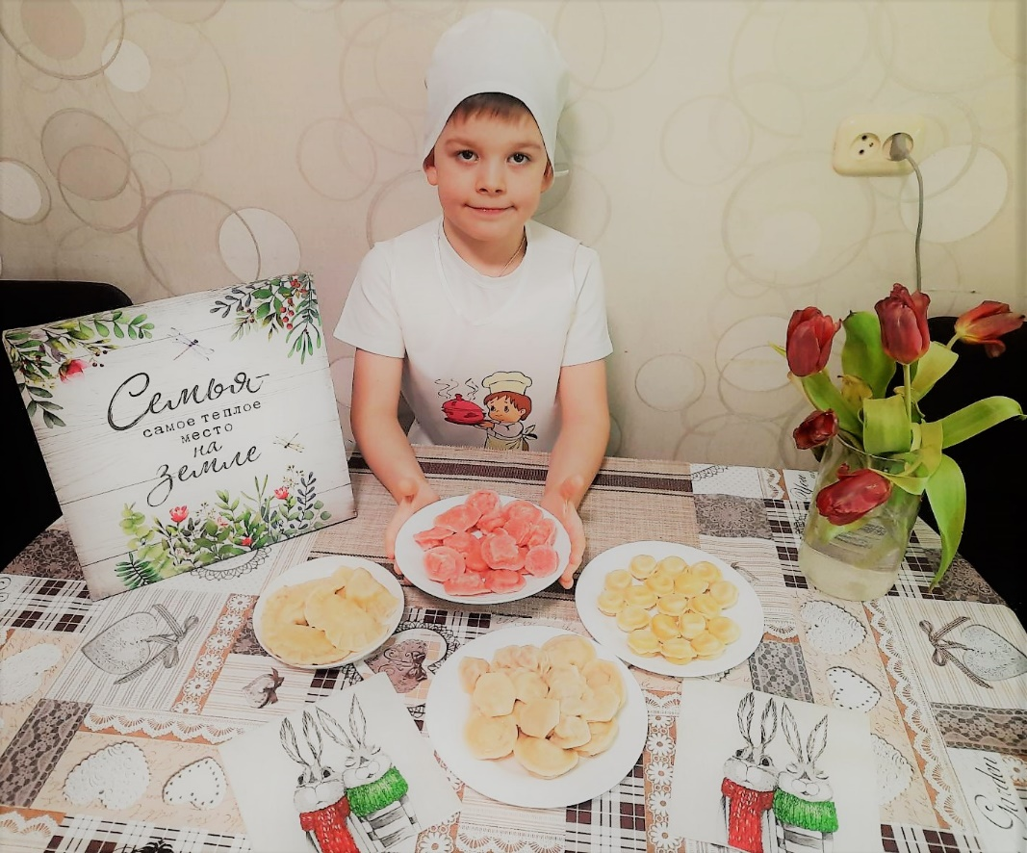

Номинация

«По следам российских изобретений и открытий»

Автор: Филипенко Артем, воспитанник

Руководитель: Ананьева Ирина Владимировна, воспитатель

2023 год

Едим пельмени вкусные

С хозяйкою искусною

И в слезы, и в смех,

И в жару, и в снег...

Пельмени русские лучше всех.

**Актуальность.** Детские исследовательские проекты полноправно вошли в нашу педагогическую практику. С их помощью ребенок овладевает способами деятельности в собственных интересах и возможностях, что выражается в его непрерывном самопознании, развитии необходимых современному человеку личностных качеств, становлении культуры мышления и поведения. Деловые, предприимчивые, мыслящие личности формируются через познавательный интерес, исследовательскую деятельность, занятия самоанализом. Любой возникающий в голове ребенка вопрос, достоин подробного рассмотрения и изучения, что полностью осуществимо в рамках реализации исследования. Так, когда наш воспитанник задался сразу несколькими вопросами: какой способ изготовления пельменей быстрее – с использованием приспособлений или ручной, зависит ли скорость приготовления пельменей от объема используемой воды и разновидности блюда; почему продукт при варке всплывает и откуда пельмени появились вообще, нам понадобилось провести исследовательскую работу.

**Соответствие содержания исследования теме заявленной номинации.** Изобретение пельменей вопрос до сих пор сложный и противоречивый, но большинство историков склоняется к российским истокам их возникновения. Современная реальность диктует свои условия, поэтому этот факт можно назвать научным открытием, ведь по статистике, из всех замороженных полуфабрикатов, покупаемых россиянами, пельмени составляют 70%.

**Объект исследования -** пельмени.

**Предметы исследования:** история возникновения пельменей, ее географическая составляющая часть; ингредиенты и посуда для приготовления пельменей; различные приспособления для их изготовления.

**Гипотеза нашего исследования** – скорость приготовления пельменей, изготовленных вручную, отличается от скорости приготовления, сделанных при помощи приспособлений, а также время варки зависит от объема воды и разновидности пельменей.

**Цель** – развитие представлений об истории возникновения различных видов пельменей и их аналогов; изучение фактов и полезной информации о них; получение знаний о их приготовлении путем проведения исследовательской работы для подтверждения или опровержения гипотезы.

**Задачи исследования:**

1.Изучить информацию о различных видах пельменей, их историческом происхождении;

2. Выявить временную разницу в изготовлении пельменей, сделанных вручную и изготовленных с помощью приспособлений;

3. Провести опыты: «Почему пельмени всплывают?», «Влияет ли разновидность пельменей и объем воды на время их приготовления?».

4. Систематизировать все полученные данные с целью создания выводов исследовательской работы.

**Участники исследования:** Филипенко Артем, 6 лет, воспитанник МБДОУ (инициатор и главный участник проекта); Ананьева Ирина Владимировна, воспитатель (руководитель проекта); Филипенко Елена Александровна и Филипенко Дмитрий, члены семьи (непосредственные помощники и организаторы).

**Методы исследования:** работа с источниками Интернета и литературой, исторический, наблюдение, опыт, эксперимент, анализ, сравнение и систематизация, обобщение.

**Новизна.** Изучив информацию из Интернета, мы нашли только одно исследование про пельмени, и оно не дает полного ответа на наши поставленные вопросы. Поэтому, проведение работы обладает новизной.

**Практическая значимость исследования.** Занятие исследовательской деятельностью создало предпосылки для успешной социализации личности Артема и его адаптации к постоянно меняющимся условиям окружающего мира, что поспособствует в последующем

жизни и творчеству в информационном обществе.  
 **Описание.**

Представить русскую кухню без пельменей сегодня невозможно. При этом родиной пельменей нередко называют Китай — якобы именно оттуда блюдо завезли в Россию. Можно услышать и другую версию — об удмуртском происхождении пельменей. Пермский историк Павел Корчагин уверен, что оба варианта не верны.

Так, в отпуске, рассматривая фотографии детей с группы, Артем задался вопросом о том, можно ли облегчить процесс изготовления пельменей. Тема настолько заинтересовала его, что развернулась в исследование, в ходе которого, воспитанник изучил историю возникновения пельменей, выяснил интересные факты о них; узнал о приспособлениях для лепки пельменей и «познакомился» со схожими блюдами.

С помощью опытов и экспериментов Артем выяснил влияет ли разновидность пельменей и объем воды на время их приготовления и почему пельмени всплывают.

В результате проведенного исследования, можно сделать следующие **выводы:**

1. Гипотеза нашего исследования получила частичное подтверждение – скорость приготовления пельменей, изготовленных вручную, отличается от скорости приготовления, сделанных при помощи некоторых приспособлений, а также время варки зависит от объема воды и не зависит от разновидности пельменей.

1. Знания, полученные в ходе создания работы, вызывают интерес у детей дошкольного возраста.
2. Изучение свойств, истории происхождения и приготовление пельменей увлекательно и интересно, что дает возможность для дальнейших исследований.

**Используемые источники:** <https://yandex.kz/turbo/medaboutme.ru/s/articles/interesnye_fakty_o_varenikakh_i_pelmenyakh/>

<https://yandex.kz/turbo/trinixy.ru/s/97673-interesnye-fakty-kotorye-vy-ne-znali-o-pelmenyah-11-foto.html>

<https://hij.ru/read/3405/>

<https://kipmu-ru.turbopages.org/kipmu.ru/s/pochemu-pelmeni-vsplyvayut/>

<https://svetorusie-livejournal-com.turbopages.org/svetorusie.livejournal.com/s/626191.html>

<https://znanio.ru/media/tvorchesko-issledovatelskij-proekt-pelmennaya-istoriya-2791324?ysclid=levk6oyl8j525971027>

<https://pikabu-ru.turbopages.org/pikabu.ru/s/story/pelmeni_s_tochki_zreniya_nauki_6525383>

[https://infourok.ru/metodicheskaya-razrabotka-po-uchebnoj-praktike-na-temu-prazdnik-pelmenya-5680789.html#:~:text=%D0%92%201879%20%D0%B3%D0%BE%D0%B4%D1%83%20%D0%B2%20%D0%9D%D0%B8%D0%B6%D0%BD%D0%B5%D0%BC,%D1%82%D0%B5%D1%81%D1%82%D0%B5%20%D1%82%D0%B5%D1%80%D1%8F%D0%B5%D1%82%D1%81%D1%8F%20%D0%B2%20%D0%B3%D0%BB%D1%83%D0%B1%D0%B8%D0%BD%D0%B5%20%D0%B2%D0%B5%D0%BA%D0%BE%D0%B2](https://infourok.ru/metodicheskaya-razrabotka-po-uchebnoj-praktike-na-temu-prazdnik-pelmenya-5680789.html#:~:text=%D0%92%201879%20%D0%B3%D0%BE%D0%B4%D1%83%20%D0%B2%20%D0%9D%D0%B8%D0%B6%D0%BD%D0%B5%D0%BC,%D1%82%D0%B5%D1%81%D1%82%D0%B5%20%D1%82%D0%B5%D1%80%D1%8F%D0%B5%D1%82%D1%81%D1%8F%20%D0%B2%20%D0%B3%D0%BB%D1%83%D0%B1%D0%B8%D0%BD%D0%B5%20%D0%B2%D0%B5%D0%BA%D)

<https://moluch.ru/archive/175/45901/>